Ferme Relais de la Baie de Somme / Plan du site
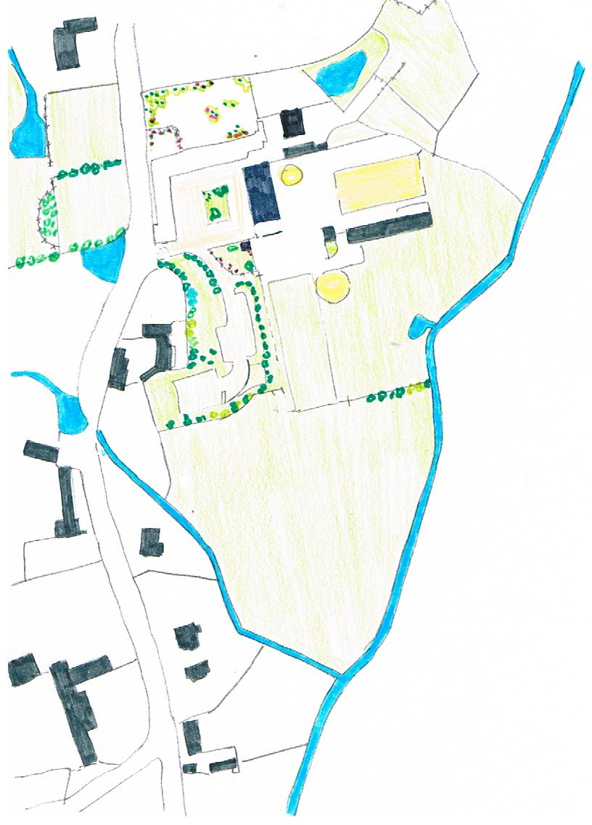
LEXIQUE PLAN
1 – Entrée
2 – Parking
3 – Accueil
4 – 3 gîtes
5 – Ecuries
6 – Sanitaires
7 – Jardin Gîte Les Mollières
8 – Parc à canards
9 – Parc à moutons
10 – Carrière 20 x 40 m
11 – Rond de longe
12 – Paddock
13 – Pâtures
14 – Bâtiment de stockages
15 – Pâtures chevaux balades
16 – Accès pistes cyclables
17 – Accès gare de Morlay
18 – Espaces jeux
19 – Mares
19
19
18
16
17
15
12
12
14
13
12
12
11
10
9
8
7
6
5
1
4
3
2
14

